Лекция 7. Принципы построения модели IDEF0.
На начальных этапах создания информационной системы необходимо понять, как работает организация, которую собираются автоматизировать. Для описания работы предприятия необходимо построить модель. Такая модель должна быть адекватна предметной области; следовательно, она должна содержать в себе знания всех участников бизнес-процессов организации.
Наиболее удобным языком моделирования бизнес-процессов является IDEF0, предложенный более 20 лет назад Дугласом Россом (SoftTech, Inc.) и называвшийся первоначально SADT - Structured Analysis and Design Technique (Подробно методология SADT излагается в книге Дэвида А. Марка и Клемента Мак-Гоуэна "Методология структурного анализа и проектирования SADT" (М Метатехнология, 1993.) В начале 70-х годов вооруженные силы США применили подмножество SADT, касающееся моделирования процессов, для реализации проектов в рамках программы 1САМ (Integrated Computer-Aided Manufacturing) В дальнейшем это подмножество SADT было принято в качестве федерального стандарта США под наименованием IDEF 0. Подробные спецификации на стандарты IDEF можно найти на сайте http://www.idef.com.
В IDEF 0 система представляется как совокупность взаимодействующих работ или функций. Такая чисто функциональная ориентация является принципиальной - функции системы анализируются независимо от объектов, которыми они оперируют. Это позволяет более четко смоделировать логику и взаимодействие процессов организации.
Под моделью в IDEF 0 понимают описание системы (текстовое и графическое), которое должно дать ответ на некоторые заранее определенные вопросы.
Моделируемая система рассматривается как произвольное подмножество Вселенной. Произвольное потому, что, во-первых, мы сами умозрительно определяем, будет ли некий объект компонентом системы, или мы будем его рассматривать как внешнее воздействие, и, во-вторых, оно зависит от точки зрения на систему. Система имеет границу, которая отделяет ее от остальной Вселенной. Взаимодействие системы с окружающим миром описывается, как вход (нечто, что перерабатывается системой), выход (результат деятельности системы), управление (стратегии и процедуры, под управлением которых производится работа) и механизм (ресурсы, необходимые для проведения работы). Находясь под управлением, система преобразует входы в выходы, используя механизмы.
Процесс моделирования какой-либо системы в IDEF 0 начинается с определения контекста, т.е. наиболее абстрактного уровня описания системы в целом. В контекст входит определение субъекта моделирования, цели и точки зрения на модель.
Под субъектом понимается сама система, при этом необходимо точно установить, что входит в систему, а что лежит за ее пределами; другими словами, мы должны определить, что мы будем в дальнейшем рассматривать как компоненты системы, а что как внешнее воздействие.
Область ( Scope ) моделирования. На определение субъекта системы будет существенно влиять позиция, с которой рассматривается система, и цель моделирования - вопросы, на которые построенная модель должна дать ответ; другими словами, первоначально необходимо определить. Описание области как системы в целом, так и ее компонентов является основой построения модели. Хотя предполагается, что в течение моделирования область может корректироваться, она должна быть в основном сформулирована изначально, поскольку именно область определяет направление моделирования и когда должна быть закончена модель. При формулировании области необходимо учитывать два компонента - широту и глубину.
Широта моделирования подразумевает определение границ модели - мы определяем, что будет рассматриваться внутри системы, а что снаружи.
Глубина моделирования определяет, на каком уровне детализации модель является завершенной. При определении глубины системы необходимо не забывать об ограничениях времени - трудоемкость построения модели растет в геометрической прогрессии от глубины декомпозиции. После определения границ модели предполагается, что новые объекты не должны вноситься в моделируемую систему; поскольку все объекты модели взаимосвязаны, внесение нового объекта может быть не просто арифметической добавкой, но в состоянии изменить существующие взаимосвязи. Внесение таких изменений в готовую модель является, как правило, очень трудоемким процессом (так называемая проблема "плавающей области").
Цель моделирования ( Purpose ). Модель не может быть построена без четко сформулированной цели. Цель должна отвечать на следующие вопросы:
• Почему этот процесс должен быть замоделирован?
• Что должна показывать модель?
• Что может получить читатель?
Формулировка цели позволяет команде аналитиков сфокусировать усилия в нужном направлении. Примерами формулирования цели могут быть следующие утверждения: "Идентифицировать и определить текущие проблемы, сделать возможным анализ потенциальных улучшений", "Идентифицировать роли и ответственность служащих для написания должностных инструкций", "Описать функциональность предприятия с целью написания спецификаций информационной системы" и т. д.
Точка зрения ( Viewpoint ). Хотя при построении модели учитываются мнения различных людей, модель должна строиться с единой точки зрения. Точку зрения можно представить как взгляд человека, который видит систему в нужном для моделирования аспекте. Точка зрения должна соответствовать цели моделирования. Очевидно, что описание работы предприятия с точки зрения финансиста и технолога будет выглядеть совершенно по-разному, поэтому в течение моделирования важно оставаться на выбранной точке зрения. Как правило, выбирается точка зрения человека, ответственного за моделируемую работу в целом. Часто при выборе точки зрения на модель важно задокументировать дополнительные альтернативные точки зрения. Для этой цели обычно используют диаграммы FEO ( For Exposition Only ), которые будут описаны в дальнейшем.
IDEF 0-модель предполагает наличие четко сформулированной цели, единственного субъекта моделирования и одной точки зрения. Для внесения области, цели и точки зрения в модели IDEF 0 в BPwin следует выбрать пункт меню Model / Model Properties, вызывающий диалог Model Properties (рис. 1). Во вкладку Purpose следует внести цель и точку зрения, а во вкладку Definition - определение модели и описание области.
Во вкладке Status того же диалога можно описать статус модели (черновой вариант, рабочий, окончательный и т. д.), время создания и последнего редактирования (отслеживается в дальнейшем автоматически по системной дате). Во вкладке Source описываются источники информации для построения модели (например, "Опрос экспертов предметной области и анализ документации"). Вкладка General служит для внесения имени проекта и модели, имени и инициалов автора и временных рамок модели - AS - IS (как есть) и ТО-ВЕ (как будет).
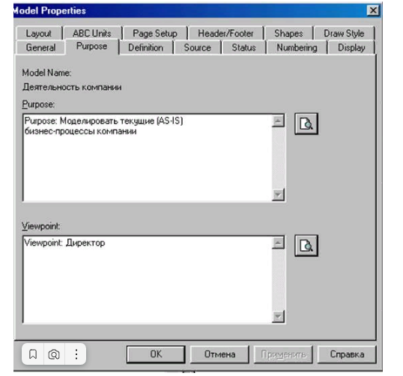
Рис. 1. Диалог задания свойств модели

Результат описания модели можно получить в отчете Model Report. Диалог настройки отчета по модели вызывается из пункта меню Tools / Reports / Model Report . В диалоге настройки следует выбрать необходимые поля, при этом автоматически отображается очередность вывода информации в отчете (рис. 2).
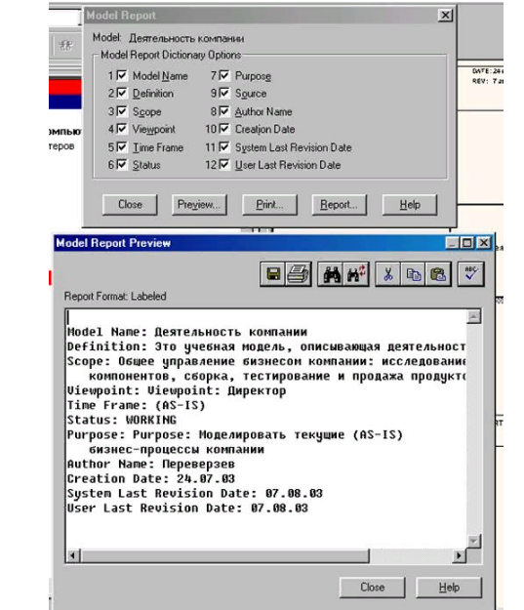
Рис. 2. Отчет по модели
Диаграммы IDEF 0. Основу методологии IDEF0 составляет графический язык описания бизнес-процессов. Модель в нотации IDEF0 представляет собой совокупность иерархически упорядоченных и взаимосвязанных диаграмм. Каждая диаграмма является единицей описания системы и располагается на отдельном листе.
Модель может содержать четыре типа диаграмм:
• контекстную (в каждой модели может быть только одна контекстная диаграмма);
• декомпозиции;
• дерева узлов;
• только для экспозиции (FEO).
Контекстная диаграмма является вершиной древовидной структуры диаграмм и представляет собой самое общее описание системы и ее взаимодействия с внешней средой. После описания системы в целом проводится разбиение ее на крупные фрагменты. Этот процесс называется функ циональной декомпозицией, а диаграммы, которые описывают каждый фрагмент и взаимодействие фрагментов, называются диаграммами декомпозиции. После декомпозиции контекстной диаграммы проводится декомпозиция каждого большого фрагмента системы на более мелкие и т. д., до достижения нужного уровня подробности описания. После каждого сеанса декомпозиции проводятся сеансы экспертизы - эксперты предметной области указывают на соответствие реальных бизнес-процессов созданным диаграммам. Найденные несоответствия исправляются, и только после прохождения экспертизы без замечаний можно приступать к следующему сеансу декомпозиции. Так достигается соответствие модели реальным бизнес-процессам на любом уровне модели. Синтаксис описания системы в целом и каждого ее фрагмента одинаков во всей модели.
Стрелка (Arrow)
Взаимодействие работ с внешним миром и между собой описывается в виде стрелок (рис. 3). Стрелки представляют собой некую информацию и обозначаются существительными (например, "Заготовка", "Изделие", "Заказ") или именными сочетаниями (например, "Готовое изделие").
Граничные стрелки ICOM (Input, Control, Output, Mechanism). Стрелки на контекстной диаграмме служат для описания взаимодействия системы с окружающим миром. Они могут начинаться у границы диаграммы и заканчиваться у работы и наоборот. Такие стрелки называются граничными.
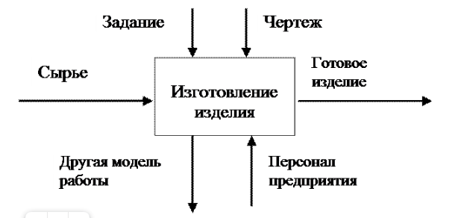
Рис. 3. Пример контекстной диаграммы

В IDEF 0 различают пять типов стрелок (ICOM – коды):
Вход ( Input ) - материал или информация, которые используются или преобразуются работой для получения результата (выхода). Допускается, что работа может не иметь ни одной стрелки входа. Каждый тип стрелок подходит к определенной стороне прямоугольника, изображающего работу, или выходит из нее. Стрелка входа рисуется как входящая в левую грань работы. При описании технологических процессов не возникает проблем определения входов. Действительно, "Сырье" на рис. 3 - это нечто, что перерабатывается в процессе "Изготовление изделия" для получения результата. При моделировании информационных систем, когда стрелками являются не физические объекты, а данные, не все так очевидно. Например, при "Приеме пациента" карта пациента может быть и на входе и на выходе, между тем качество этих данных меняется. Другими словами, в нашем примере для того, чтобы оправдать свое назначение, стрелки входа и выхода должны быть точно определены с тем, чтобы указать на то, что данные действительно были переработаны (например, на выходе - "Заполненная карта пациента"). Очень часто сложно определить, являются ли данные входом или управлением. В этом случае подсказкой может служить то, перерабатываются/изменяются ли данные в работе или нет. Если изменяются, то скорее всего это вход, если нет - управление.

Управление ( Control ) - правила, стратегии, процедуры или стандарты, которыми руководствуется работа. Каждая работа должна иметь хотя бы одну стрелку управления. Стрелка управления рисуется как входящая в верхнюю грань работы. На рис. 3 стрелки "Задание" и "Чер теж"- управление для работы "Изготовление изделия". Управление влияет на работу, но не преобразуется работой. Если цель работы изменить процедуру или стратегию, то такая процедура или стратегия будет для работы входом. В случае возникновения неопределенности в статусе стрелки (управление или контроль) рекомендуется рисовать стрелку управления.
Выход ( Output ) - материал или информация, которые производятся работой. Каждая работа должна иметь хотя бы одну стрелку выхода. Работа без результата не имеет смысла и не должна моделироваться. Стрелка выхода рисуется как исходящая из правой грани работы. На рис. 3 стрелка "Готовое изделие" является выходом для работы "Изготовление изделия".
Механизм ( Mechanism ) - ресурсы, которые выполняют работу, например персонал предприятия, станки, устройства и т. д. Стрелка механизма рисуется как входящая в нижнюю грань работы. На рис. 3 стрелка "Персонал предприятия" является механизмом для работы "Из готовление изделия". По усмотрению аналитика стрелки механизма могут не изображаться в модели.
Вызов ( Call ) - специальная стрелка, указывающая на другую модель работы. Стрелка механизма рисуется как исходящая из нижней грани работы. На рис. 3 стрелка "Другая модель работы" является вызовом для работы "Изготовление изделия". Стрелка вызова используется для указания того, что некоторая работа выполняется за пределами моделируемой системы. В BPwin стрелки вызова используются в механизме слияния и разделения моделей.
Для внесения граничной стрелки входа надо:
• щелкнуть по кнопке с символом стрелки в палитре инструментов и перенести курсор к левой стороне экрана, пока не появится начальная темная полоска;
• щелкнуть один раз по полоске (откуда выходит стрелка) и еще раз в левой части работы со стороны входа (где заканчивается стрелка);
• вернуться в палитру инструментов и выбрать опцию редактирования стрелки ;
• щелкнуть правой кнопкой мыши на линии стрелки, во всплывающем меню выбрать Name и добавить имя стрелки во вкладке Name диалога Arrow Properties (рис. 4).
Стрелки управления, выхода и механизма изображаются аналогично. Для рисования стрелки выхода , например, следует щелкнуть по кнопке с сим волом стрелки на палитре инструментов, щелкнуть в правой части работы со стороны выхода (где начинается стрелка), перенести курсор к правой стороне экрана, пока не появится начальная штриховая полоска, и щелкнуть один раз по штриховой полоске.
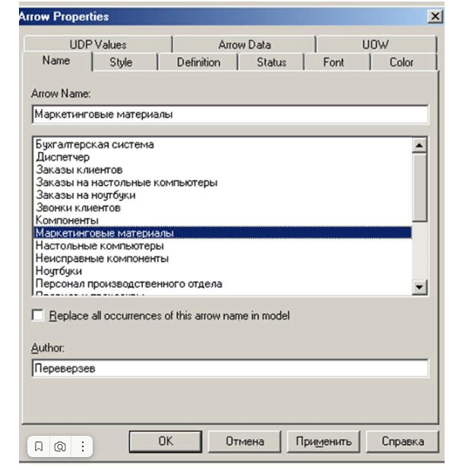

Рис. 4. Диалог Arrow Properties

